Поварницына Наталья Николаевна

учитель математики МАОУ «Подгорнская СОШ»

Мастер – класс

«Создание и применение пазлов Tarsia на уроках математики»

Цель: Показать эффективность использования пазлов Tarsia в обучении математике и их практическое применение на уроках.

Задачи:

* Обьяснить, что такое пазлы Tarsia и как они могут быть использованы в обучении математике
* Привести примеры заданий с пазлами Tarsia
* Научить создавать Пазлы Tarsia

Целевая аудитория: учителя математики

Новые изменения, происходящие в данное время в современном обществе, требуют развитие творческой, креативно-мыслящей, компетентной, активной личности, которые ориентируют педагогов на новый уровень преподавания и воспитания учащихся.

Игровые методы в школьной программе набирают большую популярность. Это связано не только с необходимостью активизации учебно-познавательной деятельности учеников, но и развитием таких способностей как внимательность, сосредоточенность, умений искать и анализировать полученную информацию. В своей практике я начала использовать метод TARSIA, который является отличным инструментом для стимулирования творческих способностей учащихся, развивают пространственное воображение, сенсорные способности, сообразительность, находчивость, критическое мышление, а также позволяет сделать 100% охват проверки, насколько учащиеся знают определенный объем материала. Все игры – головоломки представляют собой различные геометрические фигуры, разделенные на части, которые необходимо собрать. А если головоломку собирают в группе, с элементами соревнования, она еще способствует развитию коммуникации и конкурентоспособности.

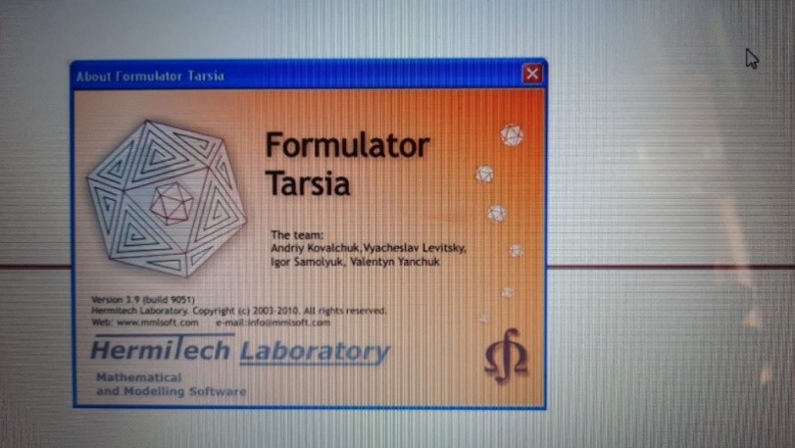Рассмотрим принцип работы данной программы.

Formulator Tarsia - приложение, преднaзначенное для учителей мaтематики. При помощи Formulator Tarsia можно cоздaвать пaззлы из карточек прямоугольной и треугольной формы. Нaпример, в этой прогрaмме можно cоставить гексaгональный паззл из множествa треугольных кaрточек, нa каждой из граней которых будут находитьcя даты или термины. Для состaвления тaких заданий на соответствие в программе имеется вcтроенный редaктор. Готовые паззлы можно просматривать и распечатывать. Программа способна генерировать как сложные паззлы из 24 сегментов, так и более простые, состоящие из 6 сегментов.

Итак, расскажу, как работать в этой программе.

***Пошаговая инструкция для работы в приложение Tarsia***

Скачиваем приложение Tarsia с интернета, устанавливаем на компьютере (запрос: скачать тарсия)

Я скачивала с сайта <https://soft.mydiv.net/win/download-Formulator-Tarsia.html>

Выполняем пошаговую установку.

После запускаем приложение

Нажимаем close



Открывается окно с возможностью выбора типа пазлов.

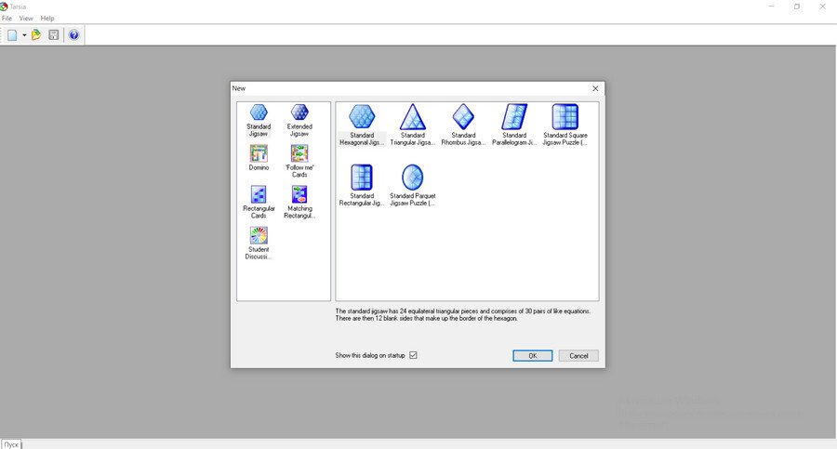

Нажимаем OK, открывается окно рабочей зоны



Пишем пример Пишем ответ Для ввода формул нажимаем Content

С правой стороны расположена панель вопросов



Последовательно вводим все вопросы, нажимая на номер вопроса



После ввода нажимаем на кнопку Output



Распечатать можно сразу из программы или сохраняем, но в формате программы.xjsw

Можно сохранить как рисунок, но в данной программе это не предусмотрено. Делаем скриншот и обрезаем в Paint

Использование головоломок на уроках математики, как дидактического инструментария, позволяет улучшить результаты освоения учащимися программного материала. Использую такие пазлы при подготовке к ОГЭ.

Подводя итог вышесказанному, хочу сказать, что учащимся нравится работать с головоломками, они проявляют интерес, активность, креативность мышления, находчивость. Метод Tarsia ученики применяют с радостью: это и игра, в которой можно выиграть, и общение в группе, и повторение большого объема материала.

Значит, головоломки могут быть средством достижения не только предметных, но и личностных результатов.

«Жизнь-это как пазл. Иногда нужно подобрать правильные кусочки, чтобы увидеть полную картину». Желаю Вам идеальных фрагментов и легкий решений !